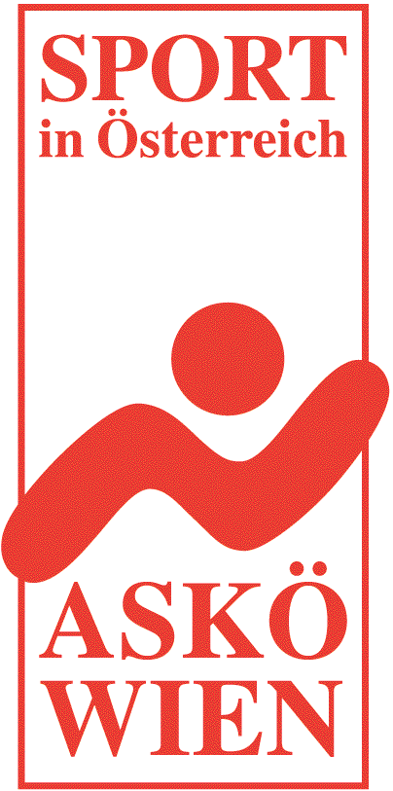
Nennungsliste

Eisturnier 2011 - Pokal

1. ESV Leopoldau

Termin: Samstag 05.Februar 2011

Teilnahmenberechtigt: 15 Pokalmannschaften
Mannschaft / Teilnehmer | gemeldet am:
1. ESV Neustift Innermanzing NÖ ( Mixed ) | 27.10.2010 T
2. ESV Styria Wien W | 28.10.2010 M
3. ASKÖ Mödling NÖ ( Damen ) | 28.10.2010 E
4. ESV Bad Fischau Brunn NÖ ( Damen ) | 28.10.2010 E
5. SG Spk.Obergrafendorf/ESV Naturfr.St.Pölten NÖ | 30.10.2010 E
6. ESV Ottakring W ( Mixed ) | 03.11.2010 M
7. ESV Lobau W ( Mixed ) | 04.11.2010 M
8. ESV Bad Fischau Brunn NÖ ( Mixed ) | 24.01.2011 T
9. ESC Vienna W ( Mixed ) | 18.11.2010 M
10. Union Wolfern OÖ ( Mixed ) | 10.12.2010 E
11. Wiener Neudorfer ESC NÖ | 28.12.2010 T
12. ESC Wiener Eisbären W | 13.11.2010 M
13. Precheza Prerov CZ ( Mixed ) | 04.01.2011 E
14. ESV ASKÖ Tauchen B ( Mixed ) | 09.01.2011 E
15. Hollabrunn NÖ ( jugend ) | 18.01.2011 M
Ersatz

Der 1. ESV Leopoldau wünscht eine gute Anreise und einen schönen Aufenthalt in Wien.

Mit sportlichen Grüssen

Gehringer Michael Gehringer Siegfried
Obmann 2. Obmann

